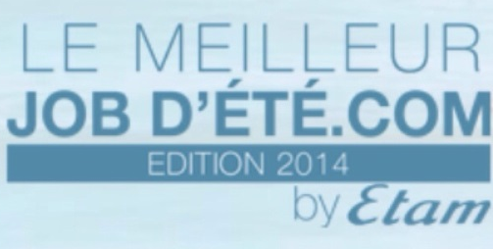
#DelphineP6

#meilleurjob
_{CALIFORNIUM VITAE}
Année(s) | Age | Description/Compétences
1986 | 0 | Naissance le 12 janvier à Grasse (06), ville des Fleurs et des Parfums
1989 | 3 ans | - Premières mises à l'eau avec brassards / bouée  - Découverte du sable
1990 | 4 ans | - Premiers pédalages dans l'eau et sauts en piscine.  - Tentative d'imitation de salto arrière : ECHEC. Bilan : 4 points de suture
1991 | 5 ans | - Apprentissage de la natation. Application en Méditerranée.  - Premiers châteaux de sable (quelques problèmes de stabilité)
1992 | 6 ans | - Optimisation de la nage en mer et de la stabilité des châteaux de sable.  - Mise en œuvre de fouilles archéologiques sur plage et collection de coquillages
1993-1994 | 7-8 ans | - Nage sans brassards. Premiers plongeons sous les vagues.  - Premier masque de plongée. BILAN des recherches sous-marines : 1 billet de 50 francs et 1 piqûre de méduse
1995 | 9 ans | - Obtention du Nageur de Bronze en natation (diplôme juste au-dessus du Poisson d'Or)
1996-1997 | 10-11 ans | - Premiers maillots 2 pièces.  - Acquisition d'un canoë gonflable et d'un tuba.  - Recherches sous-marines de coquilles d'oursins pour collection
1998 | 12 ans | - Initiation au windsurf (planche à voile) à Pramousquier. BILAN : festival de gamelles.  - Exploration en canoë gonflable.
1999 | 13 ans | - Maîtrise du virement de bord en windsurf.  - Tentatives de pêche en mer : ECHEC
2000 | 14 ans | - Recherche de l'indice UV optimal pour bronzage efficace et sans danger.  - BILAN : éviter la crème 5 (ouch les coups de soleil), prendre au moins 20-30.  - Optimisation windsurf
Année(s) | Age | Description/Compétences
2001 | 15 ans | - Sauts en lacs de montagne (Bilan = Gla-gla).  - Initiation au jibe (empannage) en windsurf.  - Première paire de palmes : expérimentation de la nage "dauphin", optimisation des phases d'exploration (5-6 km), collection de nacres
2002 | 16 ans | - Maîtrise du jibe en windsurf
2003 | 17 ans | - Premiers matchs Beach Volley et Beach soccer
2004 | 18 ans | - Voyage à Karpathos (île grecque). Explorations marines et terrestres
2005 | 19 ans | - Poursuite de phases d'exploration en mer à St-Raphaël
2006 | 20 ans | - Voyage en Espagne à Puerto de Mazarron.  - Initiation au bodyboard et au kayak (mer et rivière)
2007-2008 | 21-22 ans | - Achats frénétiques de 6 maillots/an lors des soldes. Perfectionnement en bodyboard et beachvolley.  - Maîtrise du kayak dans les rapides en rivière.
2009 | 23 ans | - Stage de 3 mois à l'île Maurice  - Aventure humaine et découverte de paysages idylliques.  - Exploration sous-marine dans les coraux
2010 | 24 ans | - Excursion en Guadeloupe.  - Visite des rhumeries, dégustation de ti punch, rhum arrangés etc.  - Découverte de l'île et de ses plages de rêve
2011 | 25 ans | - Excursion à la Réunion.  - Missions : explorations marines en évitant les requins, recherches de cascades et trous d'eau, randonnée dans le Cirque de Mafate
2012 | 26 ans | - Pas de vacances (ça arrive!)
2013 | 27 ans | - Cassis : excursions sauvages dans les calanques + farniente
2014 | 28 ans | - Meilleur job d'Etam en Californie (????)

